4η Εργασία – Βασική Παραμετροποίηση Cisco Router

Ανοίξτε το τερματικό debian και:
• Εκτελέστε ip a και δείξτε την IP που του έχει ανατεθεί.
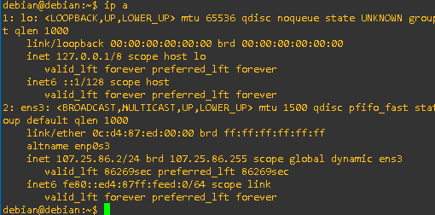
• Εκτελέστε ping 8.8.8.8 και δείξτε τα αποτελέσματα
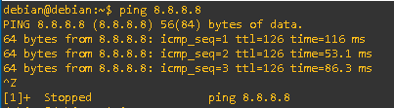

• Εκτελέστε sudo traceroute 8.8.8.8 και δείξτε τα αποτελέσματα. (η εντολή traceroute απαιτεί αυξημένα permissions διαχειριστή (sudo) και στην περίπτωση που το vmware NAT φιλτράρει τα UDP πακέτα εκτελέστε sudo traceroute -I 8.8.8.8).
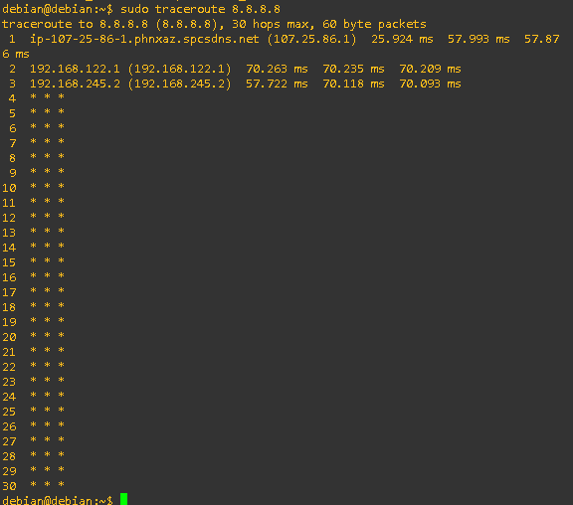
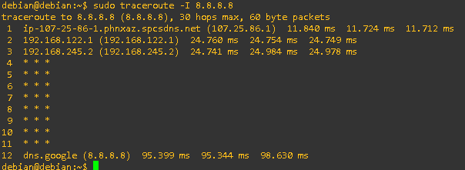
• Για να κάνετε telnet στον R1 και να επιβεβαιώσετε τα συνθηματικά σας πρέπει πρώτα να κάνετε update: ◦ sudo apt-get update ◦ sudo apt-get install telnet ◦ Εκτελέστε telnet και επιβεβαιώστε ότι συνδέεστε με username/passwd τον αριθμό μητρώου σας.
